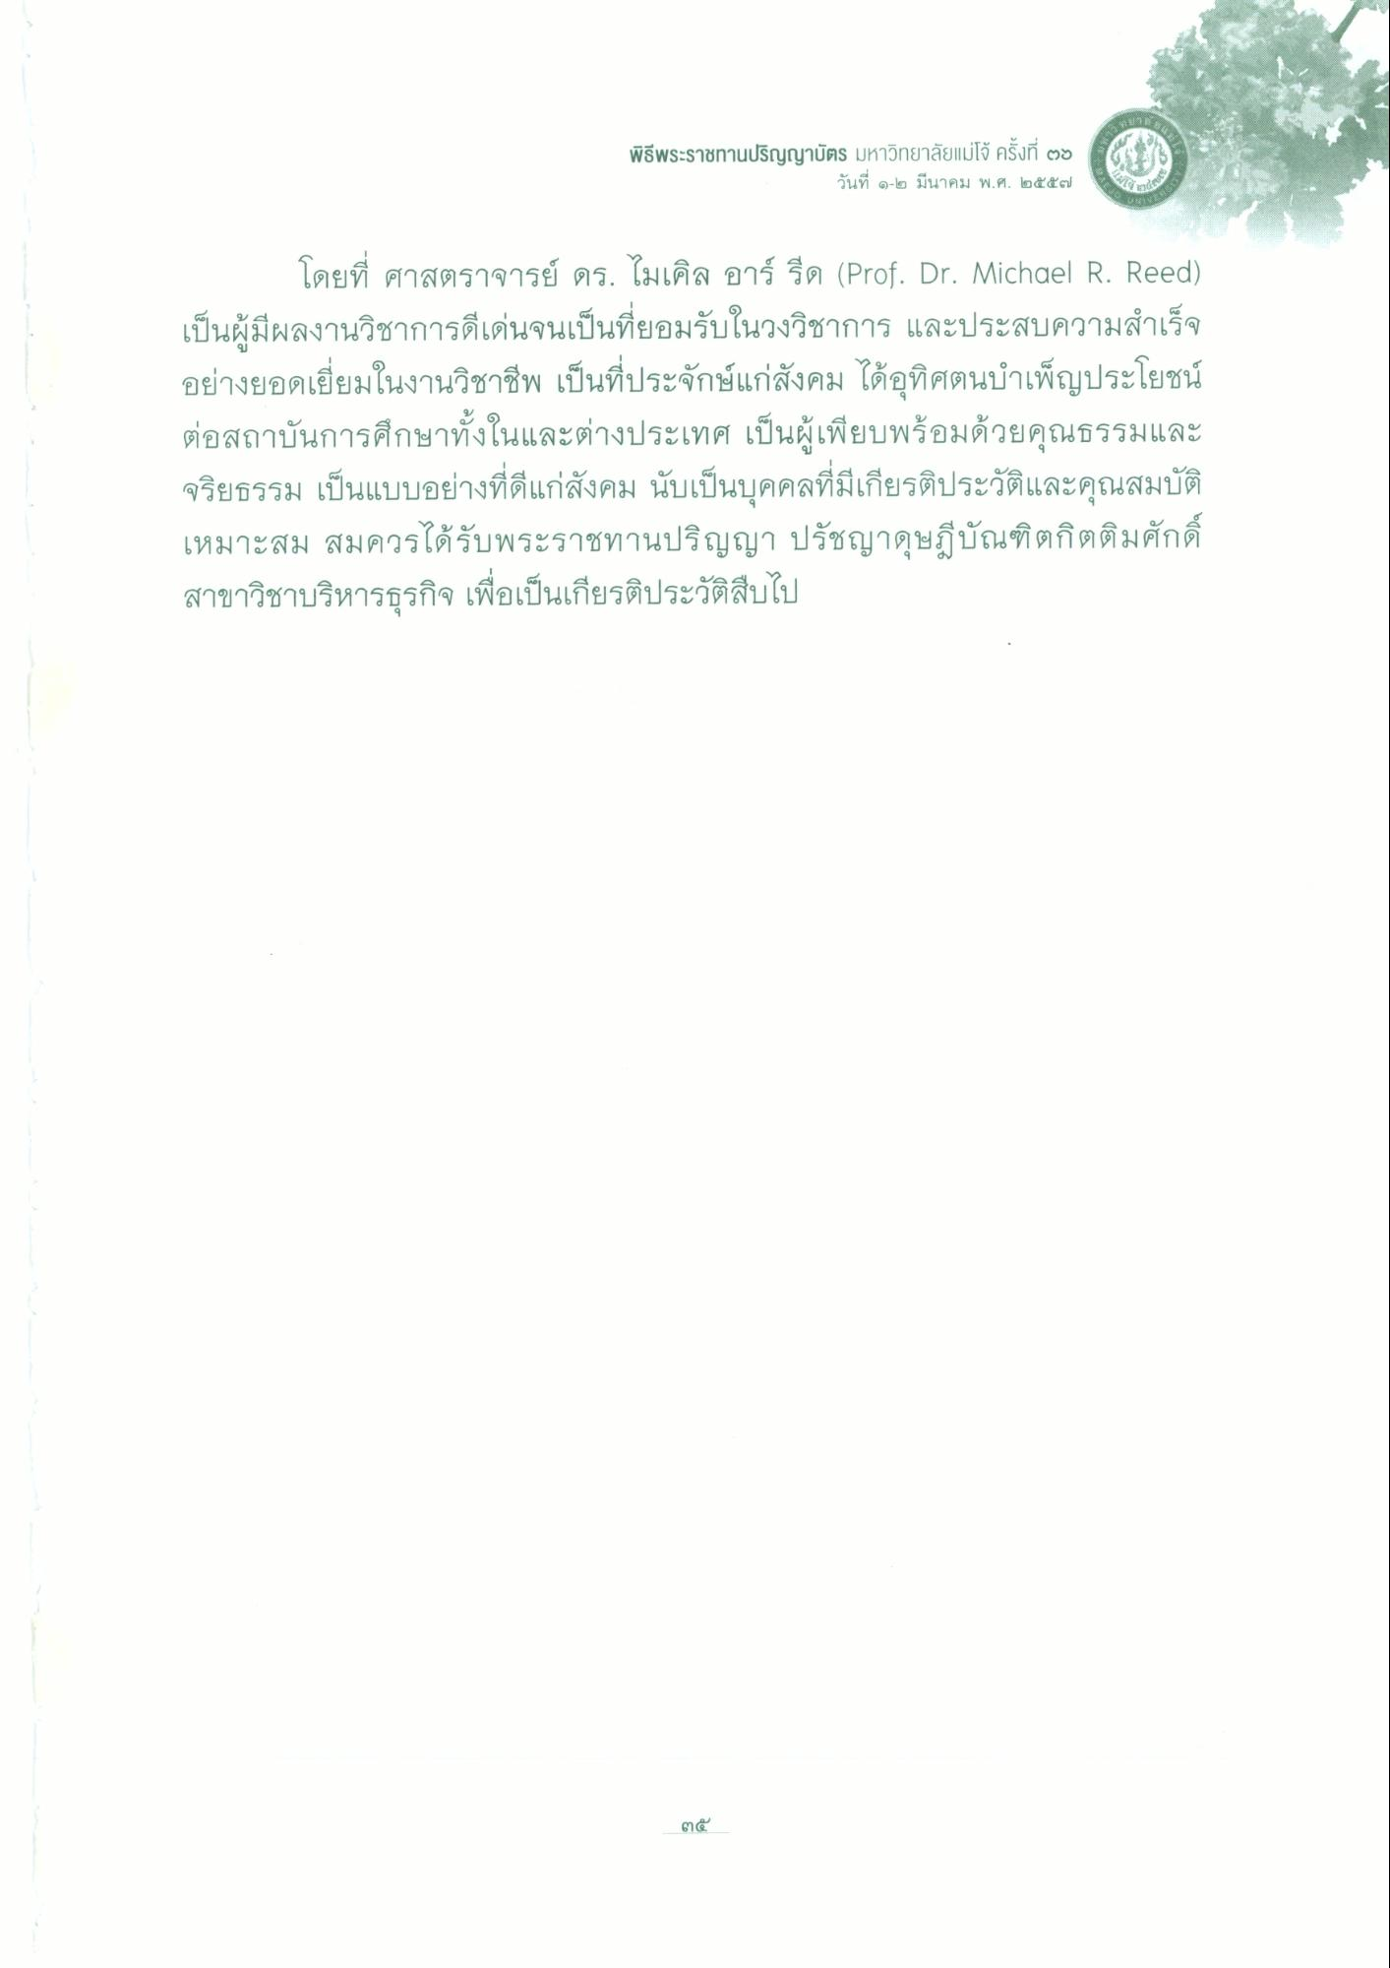
พิธีพระราชทานปริญญาบัตร มหาวิทยาลัยแม่โจ้ ครั้งที่ ๒๒
วันที่ ๑-๒ มีนาคม พ.ศ. ๒๕๕๗
ที่
2
โดยที่ ศาสตราจารย์ ดร. ไมเคิล อาร์ รีด (Prof. Dr. Michael R. Reed) เป็นผู้มีผลงานวิชาการดีเด่นจนเป็นที่ยอมรับในวงวิชาการ และประสบความสําเร็จ อย่างยอดเยี่ยมในงานวิชาชีพ เป็นที่ประจักษ์แก่สังคม ได้อุทิศตนบําเพ็ญประโยชน์ ต่อสถาบันการศึกษาทั้งในและต่างประเทศ เป็นผู้เพียบพร้อมด้วยคุณธรรมและ จริยธรรม เป็นแบบอย่างที่ดีแก่สังคม นับเป็นบุคคลที่มีเกียรติประวัติและคุณสมบัติ เหมาะสม สมควรได้รับพระราชทานปริญญา ปรัชญาดุษฎีบัณฑิตกิตติมศักดิ์ สาขาวิชาบริหารธุรกิจ เพื่อเป็นเกียรติประวัติสืบไป
ต๕

